脚本编写格式文档：

注意：写之前一律改成UTF-8的编码格式

1. Set 变量设置，将变量设置为常量的一律置于开头，后面出现的只能是变量间的替换，例如set background = image1，不应再次出现set ss = 常量
2. 显示对话采用如下格式：

mes {print(角色变量名)}信息 （注意，大括号与信息间无空格）

注：对重要文字的颜色处理方式：<rxxxx/>（颜色+内容）

如<r文明用语/> r代表红色

颜色选择有：w:白色；r：红色；o：橙色；y：黄色；g：绿色；c：青色；b：蓝色；m：紫色；b：黑色

1. Cg的产生和移动

产生及移动：cg print(cg1Image) 30 第三个数值为距窗口左端距离

Cg删除 cg del （全部删除）

Cg变更 cg print(cg1Image) to print(cg2Image)

统一cg命名规范：

为提高写脚本时的效率：规定如下

罗辑的cg一律以lj+数字命名

史强的cg’一律以sq+数字

其余人物都以上述为标准，即名字首字母开头，有重复的再改

数字规范：

0 代表 通常，所谓不高兴不伤心

1 代表 开心

2 代表 悲伤

3 代表 无奈

4 代表 生气

5 代表 尴尬

6 代表 沮丧

1. 关于方法调用，所有选择的方法都已实现，不需要再次写，调用方法时

call issue2 选项1　选项2

call issue3 选项1　选项2　选项3

call issue4 选项1　选项2　选项3 选项4

1. If 与 else

If语句使用：

形式1：

if + 空格 + 表达式

结论一

。。。。。

has 脚本名（无双引号）

else + 空格 + if + 空格 + 表达式

结论二

endif

形式二：

if + 空格+表达式

if + 空格+ 表达式

结论1

Else + 空格+if +表达式（只要以上两个if语句任一被实现则将被跳过）

可含有if判断

注意：区分大小写，用小写

表达式内不得含空格

Else 后一律跟if语句

1. Flash 一闪而过的颜色

Falsh + R + G + B 附颜色RGB表

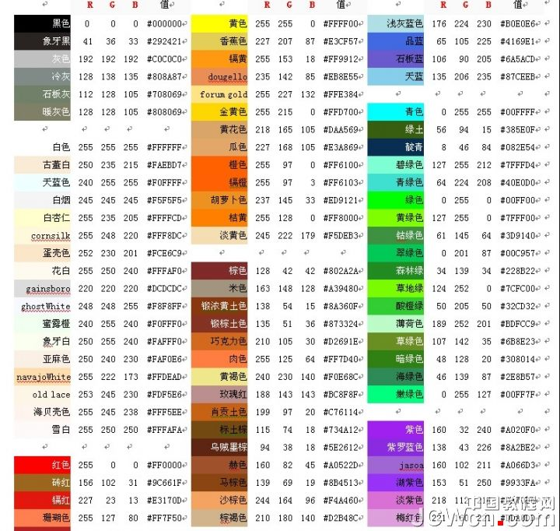

1. Shake +参数（） 图片震动，参数先为20吧
2. bgm 的设置：

bgm + 空格 + 变量名

1. store 表示到达存档点
2. 调用其他脚本 has + 文件路径

文件一律放在script包下